SERVICIO | SUPERVISIÓN AL CONSOLIDADO DE 10x 40’OT, 14x40’DRY & 3x40’FR CON ESTRUCTURAS METALICAS Y FLOTADORES.

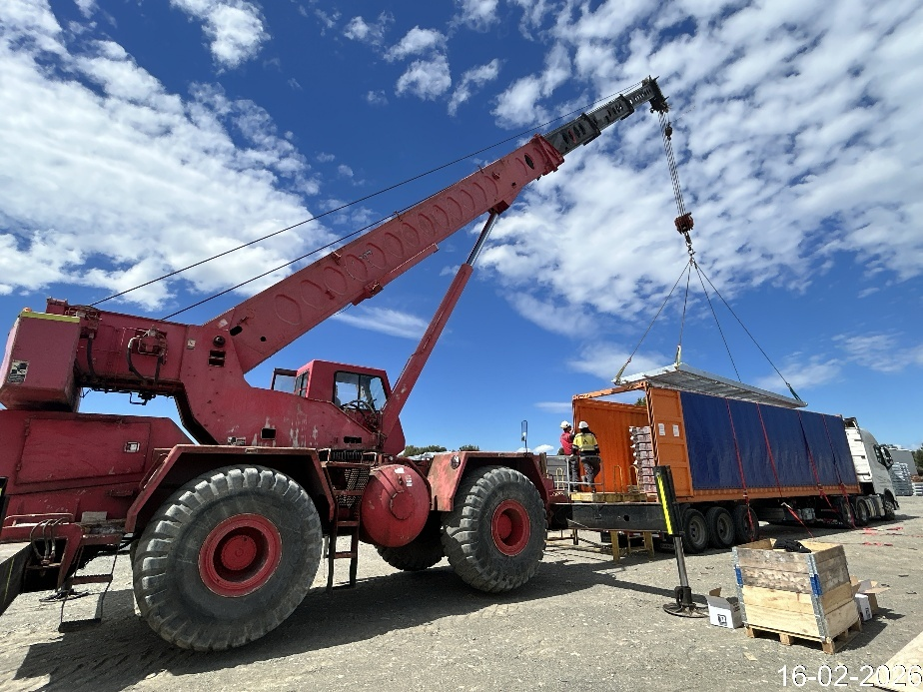

POR CUENTA DE | : AKVA GROUP CHILE S. A
SOLICITADO POR | : Sr. Alejandro Bracho
REFERENCIA CLIENTE | : N/A

ALCANCE DEL SERVICIO | Supervisión al consolidado de 10x40 OT, 14x40 Dry & 3x40 FR Inspección de los contenedores, estructural y limpieza, control de daños durante la consolidación, Inspección de estiba e inspección de trinca.

LUGAR DE LA INSPECCIÓN | : “AKVA GROUP CHILE S. A”

NAVE | : HOOGE
VIAJE | : 609 N

PUERTO DE EMBARQUE | : San Vicente, Chile
PUERTO DE DESCARGA | : Escocia

1. - ANTECEDENTES:

La presente inspección se realizó de acuerdo con las instrucciones recibidas del Sr. Alejandro Bracho, de AKVA GROUP CHILE S.A., con el fin de inspeccionar la condición estructural y limpieza de 28 contenedores, inspección de las cargas, previo al consolidado, supervisar el consolidado y trincado de 27 contenedores (10 OT, 14 Dry & 3 FR), con flotadores y estructuras metálicas consistente en: “Pasillos y accesorios para jaulas de crianza de salmón”.
Nuestros servicios de inspección y certificación de estiba y trinca de carga en contenedores son realizados en base a las prácticas locales e internacionales para diferentes tipos de cargas, con especial consideración y verificación del cumplimiento del Código de Practicas de Seguridad para la Estiba y Sujeción de la Carga de la OMI, y las directrices de OMI/OIT/ONU CEPE para el embalaje de Unidades de Transporte de Carga.
Nuestra compañía cuenta con los certificados de ABS de ISO 4500:2018 e ISO 9001:2015 vigentes y aplicables a Servicios de Inspección y Certificación de Equipos y Carga.
2. - TIEMPOS:

Fecha | Hora | Comentarios
Febrero 16, 2026 | 09:00 | ALS Surveyor llega a las instalaciones de Akva.
Febrero 16, 2026 | 09:10 – 09:25 | Inspección contenedor HLBU 818380-7
Febrero 16, 2026 | 09:30 – 09:45 | Inspección contenedor HLBU 832196-9
Febrero 16, 2026 | 09:50 – 10:00 | Inspección contenedor HLBU 807720-9
Febrero 16, 2026 | 10:05 – 10:15 | Inspección contenedor FANU 325813-0
Febrero 16, 2026 | 10:15 – 10:30 | Inspección de carga a consolidar
Febrero 16, 2026 | 10:35 | Inicio consolidado contenedor FANU 325813-0
Febrero 16, 2026 | 10:40 – 10:50 | Inspección contenedor HAMU 351176-0
Febrero 16, 2026 | 11:05 | Término consolidado contenedor FANU 325813-0
Febrero 16, 2026 | 11:15 | Sellado contenedor FANU 325813-0 – Sello HLK1836712.
Febrero 16, 2026 | 11:20 | Inicio consolidado contenedor HLBU 818380-7

Fecha | Hora | Comentarios
Febrero 16, 2026 | 11-25 – 11:35 | Inspección contenedor TEMU 892046-4
Febrero 16, 2026 | 11:40 | Inicio consolidado contenedor FANU 325813-0
Febrero 16, 2026 | 11:40 – 11:50 | Inspección contenedor HAMU 133429-1
Febrero 16, 2026 | 12:00 – 12:10 | Inspección contenedor UETU 527806-4
Febrero 16, 2026 | 12:15 | Inicio consolidado contenedor HAMU 351176-0
Febrero 16, 2026 | 12:15 – 12:25 | Inspección contenedor HLBU 204432-1
Febrero 16, 2026 | 12:35 | Término consolidado contenedor HLBU 818380-7
Febrero 16, 2026 | 12:45 | Sellado contenedor HAMU 351176-0 – Sello HLK1836702
Febrero 16, 2026 | 13:00 | Sellado contenedor HAMU 818380-7 – Sello HLK1840504
Febrero 16, 2026 | 14:00 | Inicio consolidado contenedor HLBU 832196-9
Febrero 16, 2026 | 14:00 | Inicio consolidado contenedor HAMU 133429-1
Febrero 16, 2026 | 14:25 | Término consolidado contenedor HAMU 133429-1
Febrero 16, 2026 | 14:30 | Sellado contenedor HAMU 133429-1 – Sello HLK1840515
Febrero 16, 2026 | 14:45 | Término consolidado contenedor HLBU 832196-9
Febrero 16, 2026 | 14:50 | Inicio consolidado contenedor HLBU 204432-1
Febrero 16, 2026 | 15:25 | Término consolidado contenedor HLBU 204432-1
Febrero 16, 2026 | 15:35 | Sellado contenedor HAMU 133429-1 – Sello HLK1840506
Febrero 16, 2026 | 15:55 | Sellado contenedor HLBU 832196-9– Sello HLK1840512
Febrero 16, 2026 | 16:00 | Inicio consolidado contenedor HLBU 807720-9
Febrero 16, 2026 | 16:05 | Inicio consolidado contenedor TEMU 892046-4
Febrero 16, 2026 | 16:40 | Término consolidado contenedor TEMU 892046-4
Febrero 16, 2026 | 17:10 | Sellado contenedor TEMU 892046-4 – Sello HLK1840514
Febrero 16, 2026 | 17:25 | Inicio consolidado contenedor UETU 527806-4
Febrero 16, 2026 | 17:35 | Término consolidado contenedor HLBU 807720-9
Febrero 16, 2026 | 17:40 | Término consolidado contenedor UETU 527806-4
Febrero 16, 2026 | 17:50 | Sellado contenedor UETU 527806-4 – Sello HLK1836684
Febrero 16, 2026 | 17:55 | Sellado contenedor HLBU 807720-9 – Sello HLK1840502
Febrero 16, 2026 | 18:00 | ALS, se retira de las instalaciones de AKVA.

Fecha | Hora | Comentarios
Febrero 17, 2026 | 09:00 | ALS Surveyor llega a las instalaciones de Akva.
Febrero 17, 2026 | 09:10 – 09:25 | Inspección de carga a consolidar
Febrero 17, 2026 | 09:30 – 09:45 | Inspección contenedor CAIU 422568-7
Febrero 17, 2026 | 09:50 | Inicio consolidado contenedor CAIU 422568-7
Febrero 17, 2026 | 09:55 – 10:05 | Inspección contenedor HAMU 123062-0
Febrero 17, 2026 | 10:10 -10:20 | Inspección contenedor HLBU 823156-7
Febrero 17, 2026 | 10:25 | Término consolidado contenedor CAIU 422568-7
Febrero 17, 2026 | 10:30 | Sellado contenedor CAIU 422568-7 – Sello HLK1840581
Febrero 17, 2026 | 10:35 – 10:45 | Inspección contenedor FANU 180397-6
Febrero 17, 2026 | 10:50 | Inicio consolidado contenedor FANU 180397-6
Febrero 17, 2026 | 10:55 – 11:05 | Inspección contenedor TXGU 697860-2
Febrero 17, 2026 | 11:10 – 11:20 | Inspección contenedor HLBU 806775-1
Febrero 17, 2026 | 11:25 | Término consolidado contenedor FANU 180397-6
Febrero 17, 2026 | 11:30 | Sellado contenedor FANU 180397-6 – Sello HLK1840583
Febrero 17, 2026 | 11:40 | Inicio consolidado contenedor HLBU 806775-1
Febrero 17, 2026 | 11:45 – 11:55 | Inspección contenedor TCLU 802846-6
Febrero 17, 2026 | 12:00 | Inicio consolidado contenedor TCLU 802846-6
Febrero 17, 2026 | 12:25 | Término consolidado contenedor TCLU 802846-6
Febrero 17, 2026 | 12:40 | Término consolidado contenedor HLBU 806775-1
Febrero 17, 2026 | 12:45 | Sellado contenedor HLBU 806775-1 – Sello HLK1840587
Febrero 17, 2026 | 12:55 | Sellado contenedor TCLU 802846-6 – Sello HLK1840575
Febrero 17, 2026 | 14:15 | Inicio consolidado contenedor HAMU 123062-0
Febrero 17, 2026 | 14:40 | Término consolidado contenedor HAMU 123062-0
Febrero 17, 2026 | 14:45 | Inicio consolidado contenedor HLBU 823156-7
Febrero 17, 2026 | 15:00 | Sellado contenedor HAMU 123062-0 – Sello HLK1840567
Febrero 17, 2026 | 15:35 | Inicio consolidado contenedor TXGU 697860-2
Febrero 17, 2026 | 16:15 | Término consolidado contenedor TXGU 697860-2
Febrero 17, 2026 | 16:30 | Sellado contenedor TXGU 697860-2 – Sello HLK1840570
Febrero 17, 2026 | 17:45 | Término consolidado contenedor HLBU 823156-7
Febrero 17, 2026 | 17:50 | Sellado contenedor HLBU 823156-7 – Sello HLK1840562
Febrero 17, 2026 | 18:00 | ALS, se retira de las instalaciones de AKVA.

Fecha | Hora | Comentarios
Febrero 18, 2026 | 09:00 | ALS Surveyor llega a las instalaciones de Akva.
Febrero 18, 2026 | 09:10 – 09:20 | Inspección contenedor HLBU 815292-0
Febrero 18, 2026 | 09:25 – 09:35 | Inspección contenedor QIBU 124264-3
Febrero 18, 2026 | 09:35 – 09:45 | Inspección contenedor HLBU 823232-6
Febrero 18, 2026 | 09:50 – 10:00 | Inspección contenedor HLBU 827176-5
Febrero 18, 2026 | 10:05 – 10:15 | Inspección contenedor HLBU 827278-2
Febrero 18, 2026 | 10:20 – 10:30 | Inspección contenedor HLBU 815292-0
Febrero 18, 2026 | 10:45 | Inicio consolidado contenedor HLBU 815292-0
Febrero 18, 2026 | 10:55 | Inicio consolidado contenedor HLBU 816505-9
Febrero 18, 2026 | 11:40 | Término consolidado contenedor HLBU 816505-9
Febrero 18, 2026 | 12:10 | Término consolidado contenedor HLBU 815292-0
Febrero 18, 2026 | 12:25 | Sellado contenedor HLBU 815292-0 – Sello HLK1840557
Febrero 18, 2026 | 12:30 | Inicio atril de madera contenedor HLBU 816505-9
Febrero 18, 2026 | 14:00 | Inicio consolidado contenedor HLBU 827176-5
Febrero 18, 2026 | 14:20 | Inicio consolidado contenedor QIBU 124264-3
Febrero 18, 2026 | 15:10 | Término consolidado contenedor HLBU 827176-5
Febrero 18, 2026 | 16:10 | Término consolidado contenedor QIBU 124264-3
Febrero 18, 2026 | 16:20 | Inicio consolidado contenedor HLBU 827278-2
Febrero 18, 2026 | 16:30 | Sellado contenedor QIBU 124264-3 – Sello HLK1840632
Febrero 18, 2026 | 16:45 | Termino atril de madera contenedor HLBU 816505-9
Febrero 18, 2026 | 16:55 | Inicio consolidado contenedor HLBU 823232-6
Febrero 18, 2026 | 16:55 | Inicio atril de madera contenedor HLBU 827176-5
Febrero 18, 2026 | 17:00 | Termino consolidado contenedor HLBU 827278-2
Febrero 18, 2026 | 18:00 | Termino consolidado contenedor HLBU 823232-6
Febrero 18, 2026 | 18:10 | Sellado contenedor HLBU 823232-6 – Sello HLK1840648
Febrero 18, 2026 | 20:00 | Termino consolidado contenedor HLBU 827278-2
Febrero 18, 2026 | 20:05 | ALS, se retira de las instalaciones de AKVA.

Fecha | Hora | Comentarios
Febrero 19, 2026 | 09:00 | ALS Surveyor llega a las instalaciones de Akva.
Febrero 19, 2026 | 09:10 – 09:20 | Inspección contenedor QIBU 123756-5
Febrero 19, 2026 | 09:25 – 09:35 | Inspección contenedor HLBU 806757-7
Febrero 19, 2026 | 09:40 | Inicio atril de madera contenedor HLBU 827278-2
Febrero 19, 2026 | 09:45 – 09:55 | Inspección contenedor HLBU 809577-4
Febrero 19, 2026 | 10:20 | Inicio consolidado contenedor QIBU 123756-5
Febrero 19, 2026 | 12:40 | Termino consolidado contenedor QIBU 123756-5
Febrero 19, 2026 | 14:35 | Inicio consolidado contenedor HLBU 806757-7
Febrero 19, 2026 | 15:45 | Termino atril de madera contenedor HLBU 827278-2
Febrero 19, 2026 | 17:45 | Termino consolidado contenedor HLBU 806757-7
Febrero 19, 2026 | 17:50 | Sellado contenedor QIBU 123756-5– Sello HLK1840633
Febrero 19, 2026 | 18:30 | Inicio consolidado contenedor HLBU 809577-4
Febrero 19, 2026 | 18:55 | Sellado contenedor HLBU 806757-7 – Sello HLK1840631
Febrero 19, 2026 | 20:00 | Termino consolidado contenedor HLBU 809577-4
Febrero 19, 2026 | 20:05 | Sellado contenedor HLBU 809577-4 – Sello HLK1840513
Febrero 19, 2026 | 20:05 | ALS, se retira de las instalaciones de AKVA.

3. - INSPECCION DE LOS CONTENEDORES: (Inspección visual estructural y limpieza)

Los contenedores por consolidar fueron encontrados sobre camiones, con sus puertas cerradas y dispuestos para ser consolidados, previa aprobación de éstos por parte de las partes involucradas.

Previo a consolidar las piezas metálicas, los contenedores fueron inspeccionados encontrándose libre de cargas anteriores, libre de olores y limpios. Podemos mencionar que los contenedores, en general, se encontraron en buenas condiciones, salvo observaciones propias atribuibles al uso de los contenedores, observaciones en su mayoría externas.

Los paneles externos ligeramente abollados en pequeñas zonas, con óxido leve en los esquineros, rieles superiores e inferiores, así como también en algunas zonas de los paneles laterales, con pintura levemente rayada, nada que afectara la condición de las piezas a consolidar.

Los sistemas de cierre de los contenedores puertas barras, porta sellos y otros, fueron encontrados en buenas condiciones.

Respecto a las barras superiores de cierre y carpas, fueron observadas en buenas condiciones, el siguiente contenedor se observo con el precinto de la carpa cortado.

- QIBU 124264-3

Los contenedores en general fueron encontrados aptos para su uso, sin deformaciones, sin cortes, no manchados, sin signos de humedad, sin cargas anteriores, libre de olores y fueron inspeccionados bajo el criterio IICL (INSTITUTE INTERNACIONAL CONTAINER LESSORS.), de acuerdo con el detalle abajo descrito:

N° | SIGLA | ISO CODE | MAX GROSS Kg. | TARA Kg. | MAX PAYLOAD Kg.
1 | HLBU 818380-7 | 45U1 | 32.500 | 4.200 | 28.300
2 | HLBU 832196-9 | 45U1 | 32.500 | 4.200 | 28.300
3 | HLBU 807720-9 | 45U1 | 32.500 | 4.200 | 28.300
4 | FANU 325813-0 | 45G1 | 32.500 | 3.680 | 28.820
5 | HAMU 351176-0 | 45G1 | 32.500 | 3.700 | 28.800
6 | TEMU 892046-4 | 45G1 | 32.500 | 3.890 | 28.610
7 | HAMU 133429-1 | 45G1 | 32.500 | 3.900 | 28.600
8 | UETU 527806-4 | 45G1 | 32.500 | 3.850 | 28.650
9 | HLBU 204432-1 | 45G1 | 32.500 | 3.900 | 28.600
10 | HLBU 823156-7 | 45U1 | 32.500 | 4.200 | 28.300
11 | HLBU 806775-1 | 45U1 | 32.500 | 4.200 | 28.300
12 | HAMU 123062-0 | 45G1 | 32.500 | 3.900 | 28.600
13 | TCLU 802846-6 | 45G1 | 32.500 | 3.880 | 28.620
14 | TXGU 697860-2 | 45G1 | 32.500 | 3.620 | 28.880
15 | CAIU 422568-7 | 45G1 | 32.500 | 3.750 | 28.750
16 | FANU 180397-6 | 45G1 | 32.500 | 3.680 | 28.820
17 | HLBU 816505-9 | 45P3 | 60.000 | 6.000 | 54.000
18 | HLBU 827176-5 | 45P3 | 60.000 | 5.600 | 54.400

N° | SIGLA | ISO CODE | MAX GROSS Kg. | TARA Kg. | MAX PAYLOAD Kg.
19 | QIBU 124264-3 | 45U1 | 32.500 | 4.050 | 28.450
20 | HLBU 823232-6 | 45U1 | 32.500 | 4.200 | 28.300
21 | QIBU 123756-5 | 45U1 | 32.500 | 4.050 | 28.450
22 | HLBU 806757-7 | 45U1 | 32.500 | 4.200 | 28.300
23 | HLBU 809577-4 | 45U1 | 32.500 | 4.200 | 28.300
24 | HLBU 827278-2 | 45P3 | 60.000 | 5.600 | 54.400
25 | HLBU 815292-0 | 45U1 | 32.500 | 4.200 | 28.300

4. - SUPERVISION E INSPECCION AL CONSOLIDADO DE LOS CONTENEDORES:
(Condición de la carga y Control de daños)

Al momento de nuestra llegada, la carga a ser consolidada se encontraba acopiada a la intemperie, en las mismas instalaciones de los Sres. AKVA GROUP CHILE S. A. La carga consiste en estructuras metálicas galvanizadas de pasillos, accesorios y flotadores para jaulas de crianza de salmones, las cuales fueron observadas sobre cuartones de madera, a modo de evitar el contacto con la zona de acopio y facilitar la manipulación en los patios de acopio.
De acuerdo con nuestra inspección, las piezas metálicas y accesorios para jaulas fueron observados en buenas condiciones, sin deformación ni daños estructurales aparentes ni visibles.
Respecto del consolidado de las piezas, previamente los contenedores fueron preparados disponiendo cuartones de madera fumigados al piso de los contenedores para recibir las piezas, y cumpliendo con la función de separadores para evitar el desplazamiento y contacto metal con metal.
Las operaciones de consolidación de los contenedores se llevaron a cabo con grúa móvil de tierra con una capacidad 30 ton, (equipada con cuatro cadenas y fajas) y manitou de 5 ton; esta operación fue llevada a cabo por el personal de AKVA GROUP CHILE S. A.
Los pasillos metálicos, fueron consolidados de uno a uno, “eslingado de sus extremos”, considerada la forma más segura para realizar su izaje, asimismo, entre pasillos se colocaron maderas certificadas para evitar el contacto entre carga. Cada pasillo consolidado se
encontraba enumerado con su código de trazabilidad inscrito en el extremo de cada uno de ellos, de acuerdo con el proyecto asociado.
No se registraron daños a la carga durante la consolidación de los 25 contenedores, por parte de los Sres. AKVA GROUP CHILE S. A.
5.- INSPECCIÓN DE ESTIBA, TRINCA Y SELLADO DE LOS CONTENEDORES

En lo relacionado a la estiba y trinca de las piezas metálicas (Ver punto 6), se ocupó todo el espacio posible en los contenedores, optimizando todo el espacio disponible para estos efectos.

Previo al inicio de las operaciones de consolidados de los contenedores, se inspeccionó el material de trinca, el cual correspondía a fajas sintéticas con sus respectivos sistemas de tensado consistente en cremallera manuales; además, se inspecciona su capacidad (LC) la cual correspondía a fajas de 5.0, 8.5 y 1.5, toneladas, debidamente rotuladas en su etiquetas de fábrica y fueron utilizadas para trincar la carga de forma lateral y longitudinal, además con el fin de evitar el desplazamiento lateral de las piezas dentro de los contenedores y evitar el contacto directo se utilizó madera entre las cargas y contenedor.
Cabe señalar que el material de trinca utilizado corresponde a material nuevo, toda la madera ocupada, cuñas y cuartones, corresponde a madera certificada.
Los contenedores una vez consolidados y posterior al chequeo final, fueron sellados, revisando los sistemas de cierre de las unidades, previo al sellado.
Todas las unidades fueron selladas con un sello del tipo tapón, procedimiento efectuado por el personal de Sres. AKVA GROUP CHILE S. A.
Después de finalizadas las operaciones, los contenedores fueron despachados desde los patios de los Sres. AKVA GROUP CHILE S. A, al área de stacking de puerto, de acuerdo con el siguiente detalle:

6. - DETALLE DE LA CARGA CONSOLIDADA:

Contenedor | Carga | Unidad | Cantidad de eslingas
HLBU 818380 7 | - Intermediate frame frame EX-2 V200X6 2P 1920 FSOP Gr25 Galv.  - Flotador wenco 1000x850x1000MM con EPS. | 09  08 | 4 x 5,0 tons = 20,0 tons  4 x 5,0 tons = 20,0 tons  (por banda lateral)  1 x 5,0 tons = 5,0 tons
HLBU 832196-9 | - Intermediate frame frame EX-2 V200X6 2P 1920 FSOP Gr25 Galv.  - Flotador wenco 1000x850x1000MM con EPS. | 09  08 | 4 x 5,0 tons = 20,0 tons  4 x 5,0 tons = 20,0 tons  (por banda lateral)  1 x 5,0 tons = 5,0 tons
HLBU 807720 9 | - Intermediate frame frame EX-2 V200X6 2P 1920 FSOP Gr25 Galv.  - Flotador wenco 1000x850x1000MM con EPS. | 06  01 | 4 x 5,0 tons = 20,0 tons  4 x 5,0 tons = 20,0 tons  (por banda lateral)  1 x 5,0 tons = 5,0 tons
FANU 325813 0 | - Flotador wenco 1000x850x1000MM con EPS. | 70 | 1 x 5,0 tons = 5,0 tons
HAMU 351176 0 | - Flotador wenco 1000x850x1000MM con EPS. | 70 | 1 x 5,0 tons = 5,0 tons
TEMU 892046 4 | - Flotador wenco 1000x850x1000MM con EPS. | 70 | 1 x 5,0 tons = 5,0 tons
HAMU 133429 1 | - Flotador wenco 1000x850x1000MM con EPS. | 70 | 1 x 5,0 tons = 5,0 tons

Contenedor | Carga | Unidad | Cantidad de eslingas
UETU 527806 4 | - Flotador wenco 1000x850x1000MM con EPS. | 70 | 1 x 5,0 tons = 5,0 tons
HLBU 204432 1 | - Flotador wenco 1000x850x1000MM con EPS. | 70 | 1 x 5,0 tons = 5,0 tons
HLBU 823156 7 | - Tee frame Ex2 V200x6 2P 1920 Fsop Gr25 Galv.  - Extension frame Ex-2 V200x6 2P 1920 Fsop Gr25 Galv.  - Accessories | 6  6  108 | 3 x 5,0 tons = 15,0 tons  3 x 5,0 tons = 15,0 tons  3 x 5,0 tons = 15,0 tons  3 x 5,0 tons = 15,0 tons  1 x 1,5 tons = 1,5 tons  1 x 1,5 tons = 1,5 tons  (por banda lateral)
HLBU 806775 1 | - Extension frame Ex-2 V200x6 2P 1920 Fsop Gr25 Galv.  - Extension Cross frame 1 Ex 2p Fsop Galv.  - Extension Cross frame 2 Ex 2p Fsop Galv. | 6  6  6 | 8 x 5,0 tons = 40,0 tons  8 x 5,0 tons = 40,0 tons  2 x 5,0 tons = 10,0 tons  2 x 5,0 tons = 10,0 tons  2 x 5,0 tons = 10,0 tons  2 x 5,0 tons = 10,0 tons  (por banda lateral)
HLBU 123062 0 | - Flotador wenco 1000x850x1000MM con EPS. | 70 | 1 x 5,0 tons = 5,0 tons
TCLU 802846 6 | - Flotador wenco 1000x850x1000MM con EPS. | 70 | 1 x 5,0 tons = 5,0 tons

Contenedor | Carga | Unidad | Cantidad de eslingas
FANU 180397 6 | - Flotador wenco 1000x850x1000MM con EPS.  - Accessories | 60  186 | 1 x 5,0 tons = 5,0 tons  2 x1, 5 tons = 3,0 tons  (por banda lateral)
TXGU 697860 2 | - Flotador wenco 1000x850x1000MM con EPS. | 70 | 1 x 5,0 tons = 5,0 tons
CAIU 422568 7 | - Flotador wenco 1000x850x1000MM con EPS. | 70 | 1 x 5,0 tons = 5,0 tons
HLBU 816505 9 | - Cross frame Ex2 V200x6 2P Fsop Gr25 6 connection Galv | 6 | 4 x 8,0 tons = 32,0 tons  4 x 8,0 tons = 32,0 tons  Atril de madera.  (por banda lateral)
HLBU 827176 5 | - Cross frame Ex2 V200x6 2P 1920-2440 Fsop Gr25 Galv  - Main frame Ex-2 V200x6 2P 2440 Fsop Gr25 Galv | 3  4 | 4 x 8,0 tons = 32,0 tons  4 x 8,0 tons = 32,0 tons  Atril de madera  (por banda lateral)
HLBU 827278 2 | - Main frame Ex-2 V200x6 2P 2440 Fsop Gr25 Galv | 8 | 4 x 8,0 tons = 32,0 tons  4 x 8,0 tons = 32,0 tons  Atril de madera  (por banda lateral)
HLBU 815292 0 | - Intermediate frame Ex-2 V200x6 2P 1920 Fsop Gr 25 Galv | 9 | 4 x 5,0 tons = 20,0 tons  4 x 5,0 tons = 20,0 tons  (por banda lateral)
HLBU 124264 3 | - Intermediate frame Ex-2 V200x6 2P 1920 Fsop Gr 25 Galv | 9 | 4 x 5,0 tons = 20,0 tons  4 x 5,0 tons = 20,0 tons  (por banda lateral)

Contenedor | Carga | Unidad | Cantidad de eslingas
QIBU 124264 3 | - Intermediate frame Ex-2 V200x6 2P 1920 Fsop Gr 25 Galv | 9 | 4 x 5,0 tons = 20,0 tons  4 x 5,0 tons = 20,0 tons  (por banda lateral)
HLBU 823232 6 | - Intermediate frame Ex-2 V200x6 2P 1920 Fsop Gr 25 Galv | 9 | 4 x 5,0 tons = 20,0 tons  4 x 5,0 tons = 20,0 tons  (por banda lateral)
QIBU 123756 5 | - Tee frame Ex2 V200x6 2P 1920 Fsop Gr 25 Galv | 6 | 3 x 5,0 tons = 15,0 tons  3 x 5,0 tons = 15,0 tons  (por banda lateral)
HLBU 806757 7 | - Extension frame Ex2 Cod 119997  - Tee frame Ex2 Cod 119993  - Accessories | 6  6  3.206 | 6 x 5,0 tons = 30,0 tons  6 x 5,0 tons = 30,0 tons  (por banda lateral)  9 x 5,0 tons = 45,0 tons
HLBU 809577 4 | - Extension frame Ex2 V200x6 2P 1920 Fsop Gr 25 Galv  - Intermediate frame Ex2 V200x6 2P 1920 Fsop Gr 25 Galv  - Accessories | 6  6  63 | 6 x 5,0 tons = 30,0 tons  6 x 5,0 tons = 30,0 tons  2x 1,5 tons = 3,0 tons  2x1, 5 tons = 3,0 tons  (por banda lateral)

7. - COMENTARIOS

De acuerdo con nuestra inspección, podemos comentar lo siguiente:

- Los contenedores en general designados para su consolidación, fueron observados en buenas condiciones estructurales.

- Durante el proceso de consolidado y trinca, no se detectaron daños a la carga de ningún tipo.

- El proceso de consolidado y trinca, fue realizado de acuerdo con los protocolos de estiba entregados por los Sres. AKVA GROUP CHILE S. A.

- Los materiales de trinca utilizados usados por los Sres. AKVA GROUP CHILE S. A, corresponden a material nuevo y en buenas condiciones, apto para este tipo de cargas.

- Las cargas consolidadas, no sobrepasaron las medidas del contenedor en lo referido a su altura.

8. - CONCLUSION

- Los contenedores fueron consolidados debidamente, con sus pesos distribuidos al interior, trincados con fajas sintéticas de SWL 8, 5 & 1.5 ton, siendo utilizadas 2 & 8 fajas por banda del contenedor y con cuñas de madera certificada por el Servicio Agrícola Ganadera (SAG,) para evitar el desplazamiento lateral de la carga al interior del contenedor evitando posibles daños.

- La carga no excede los límites del contenedor en altura, los travesaños (Rob Bow) y carpa fueron colocado correctamente.

- Durante las operaciones de consolidado de la carga, no se producen daños a la carga ni al contenedor, operación segura y acorde a estándares para la carga y equipos.

9. - BIBLIOGRAFIA -REFERENCIA NORMATIVA

- Código OMI de prácticas de seguridad para la estiba y sujeción de la carga. A-714, CAPITULO Nr. 2.

- IMO / ILO / UN ECE Guidelines for packing of cargo transport units. MSC/Circ.787 and Rev.1.

10. - PERSONAS PRESENTES

Nombre | Cargo & Empresa | Por Cuenta De
Sr. Alejandro Bracho | AKVA Group Chile | AKVA Group Chile
Sr. Aarón Bustos A. | ALS Inspection Chile SpA | AKVA Group Chile

Informe emitido sin perjuicio de ningún tipo y para el interés de quien concierna.

Aaron Bustos A.
ALS Inspection Chile SpA.

Revisado por: A. Bustos
Aprobado por: J. Lopez
Validado por: J. Lopez

SET FOTOGRÁFICO
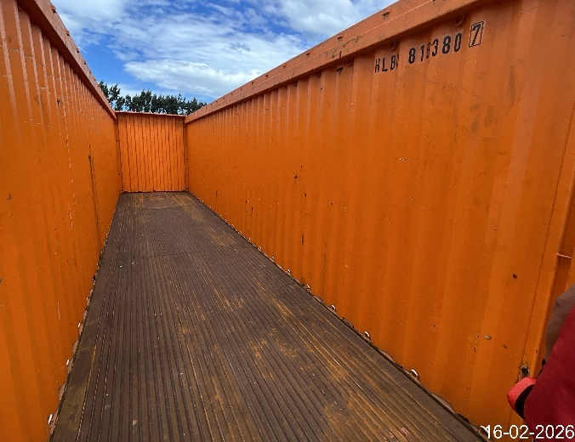 | 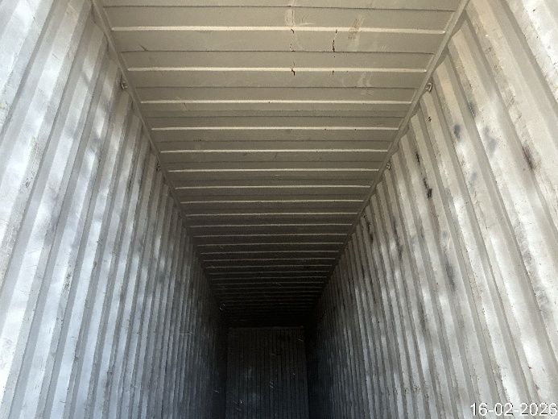
- Inspeccion contenedor HLBU 809895 8. | - Paneles en orden.
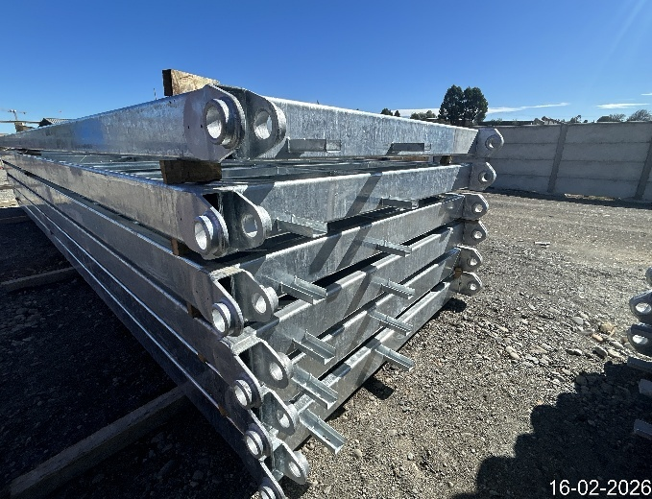 | 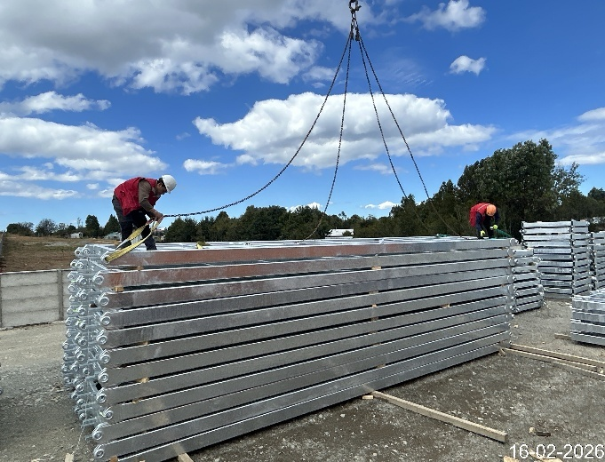
- Carga a consolidar en buen estado. | - Otra vista de pasillos acopiados.

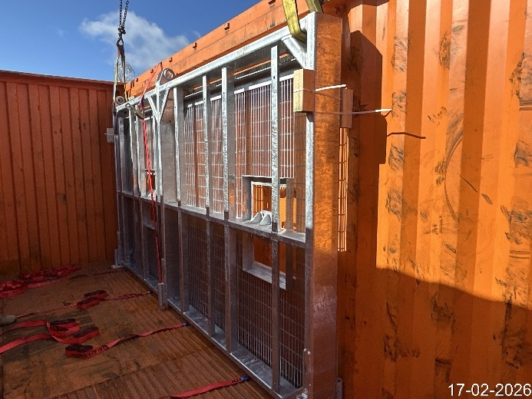 | 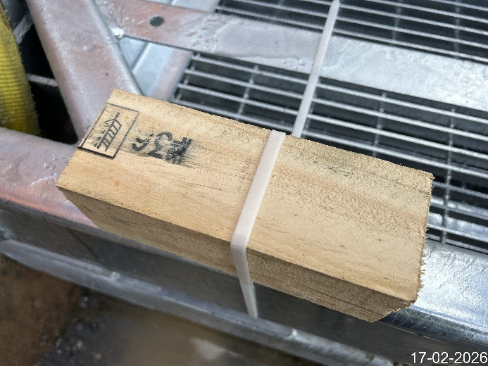
- Base de madera certificada. | - Madera certificada por SAG.
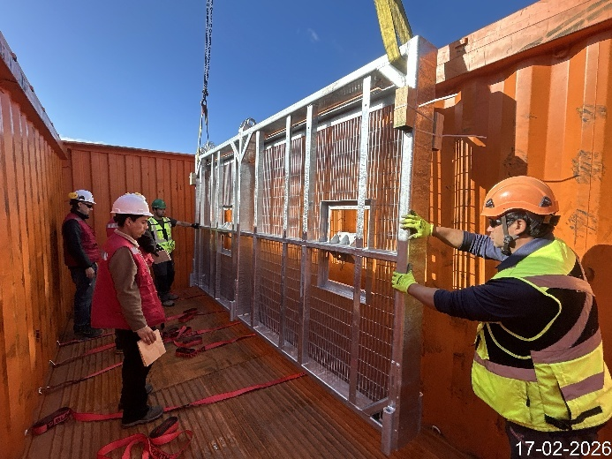 | 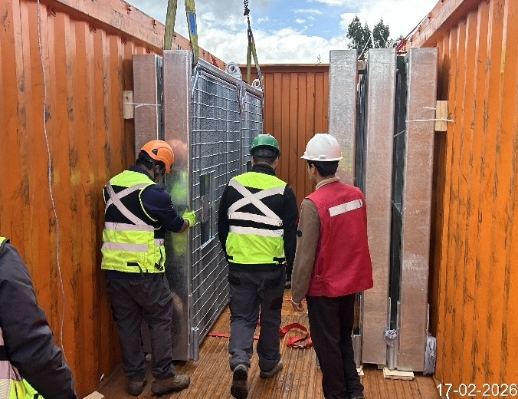
- Inicio consolidado. | - Consolidado en proceso.
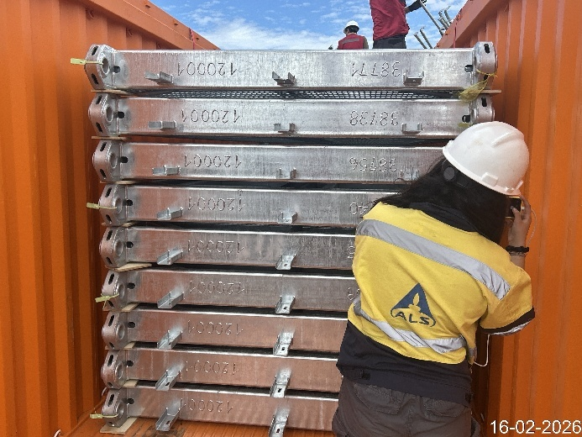 | 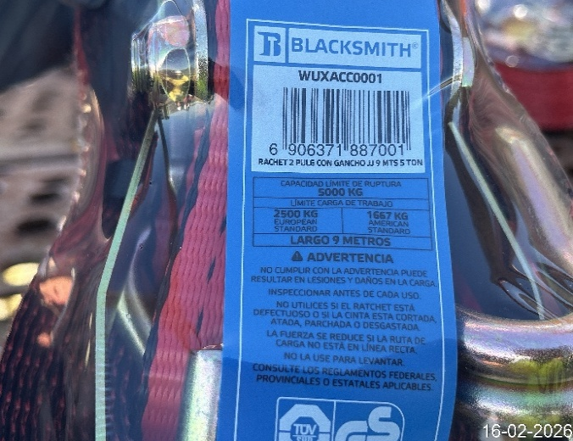
- Supervision de ALS a consolidado. | - Fajas con LC 5.000 Kg.
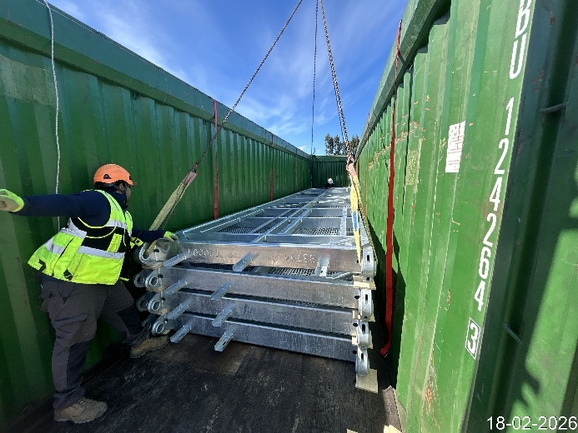 | 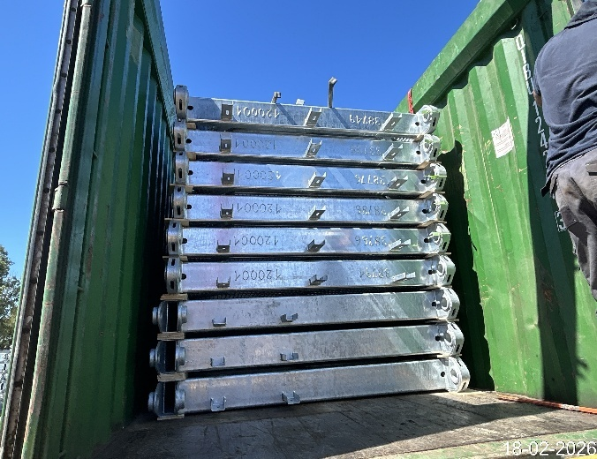
- Madera de separacion entre pasillos | - Consolidado finalizado
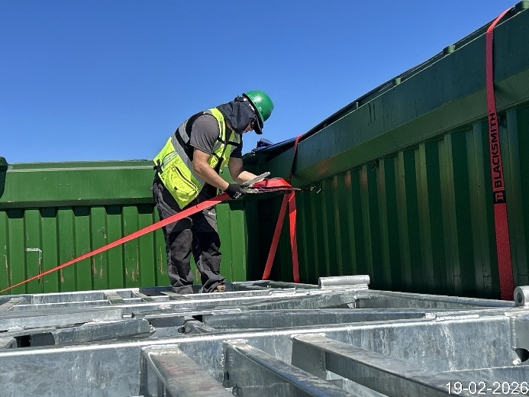 | 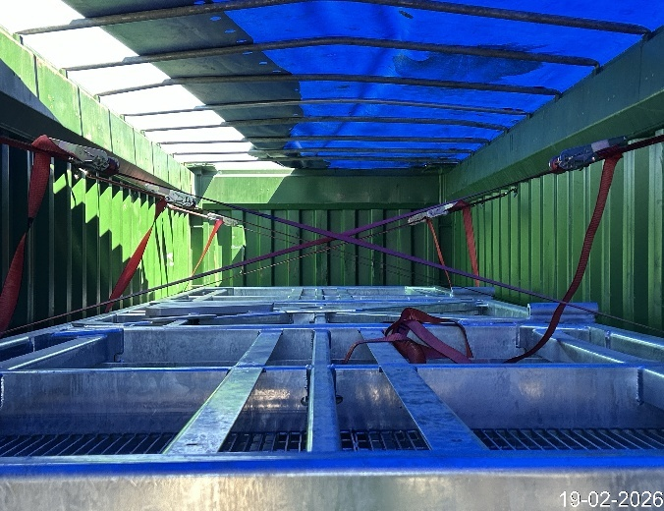
- Trinca de pasillos. | - Carga trincada.
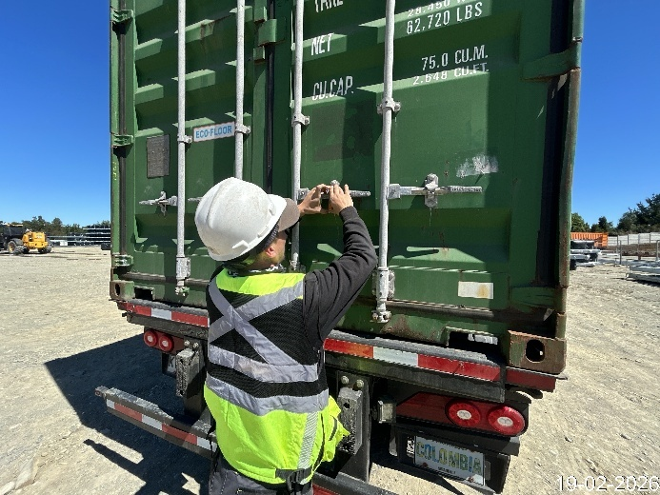 | 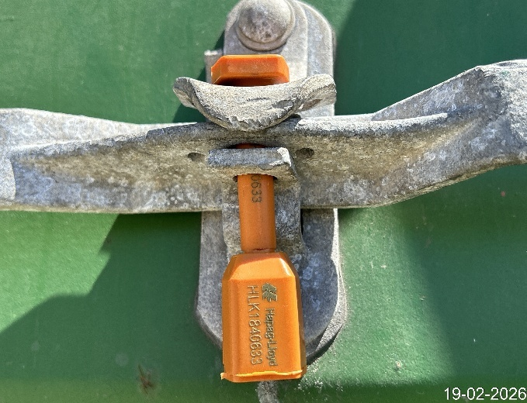
- Sellado de contenedor por personal de Akva Group. | - Contenedor debidamente sellado.
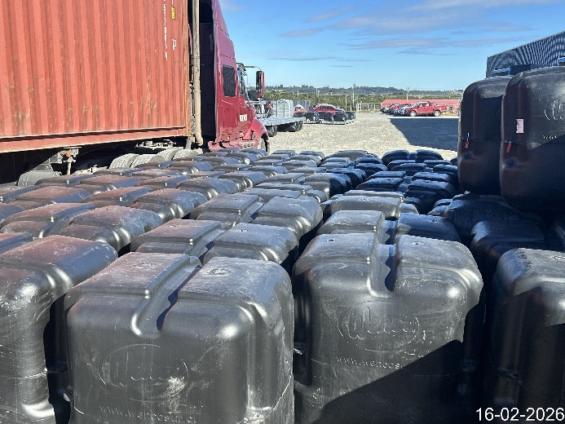 | 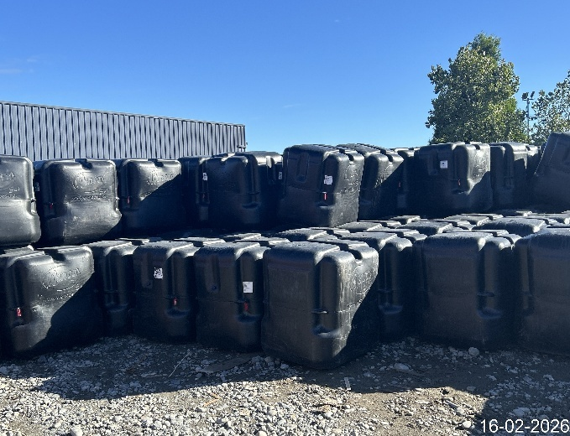
- Carga a consolidar en buen estado. | - Carga sin observaciones.
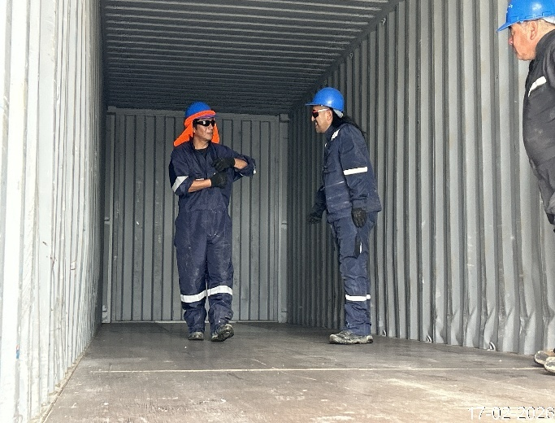 | 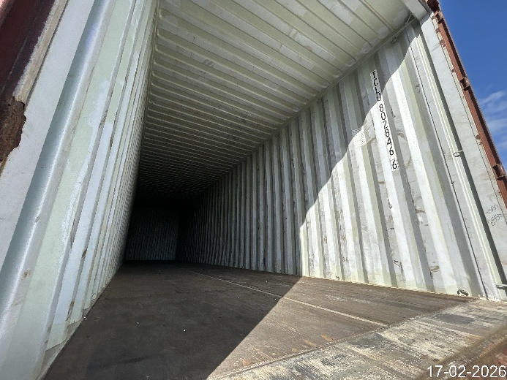
- Inspección aptitud del contenedor. | - Paneles sin daños
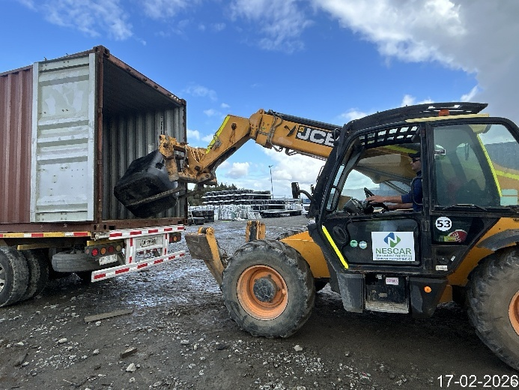 | 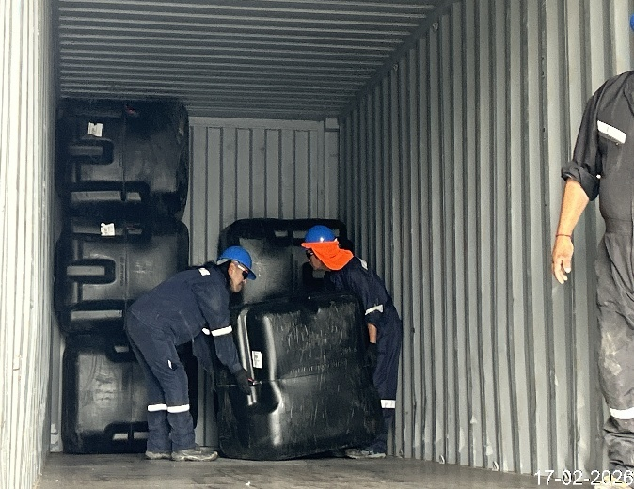
- Inicio consolidado. | - Operación es proceso.
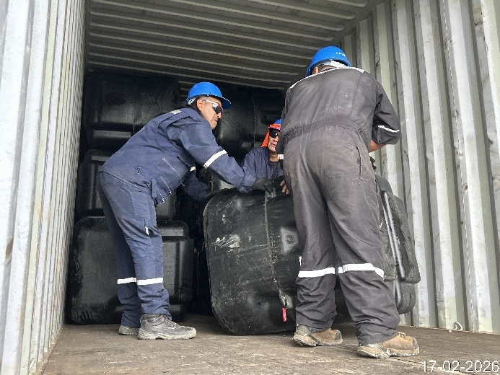 | 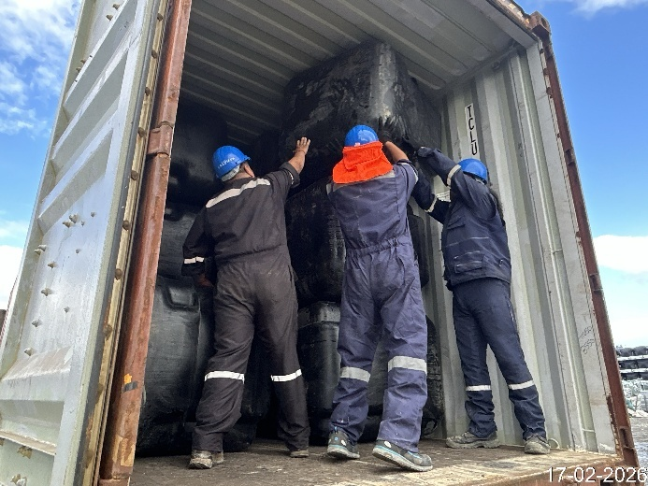
- Proceso de consolidado. | - Continúa consolidado.
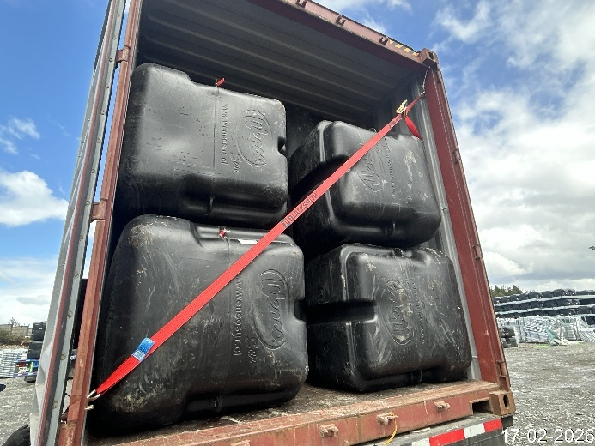 | 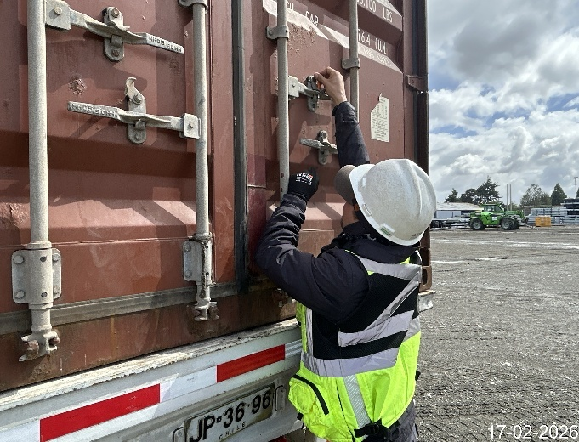
- Consolidado finalizado. | - Sellado de contenedor por personal de Akva Group.
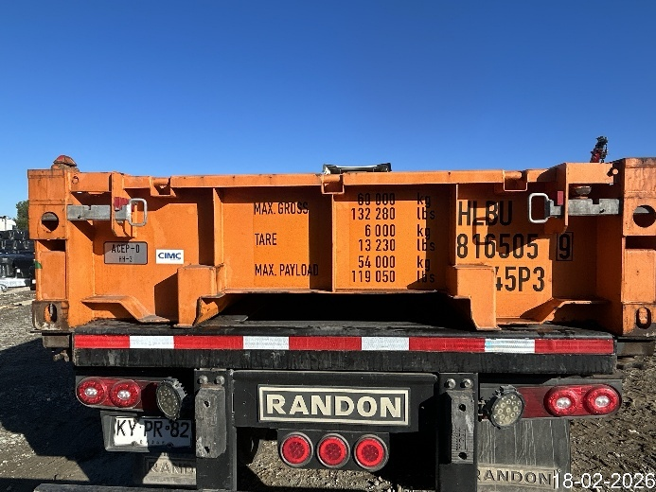 | 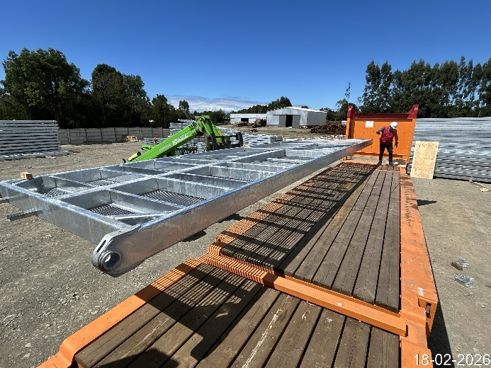
- Inspección de contenedor FR. | - Inicio de consolidado de estructuras metálicas.
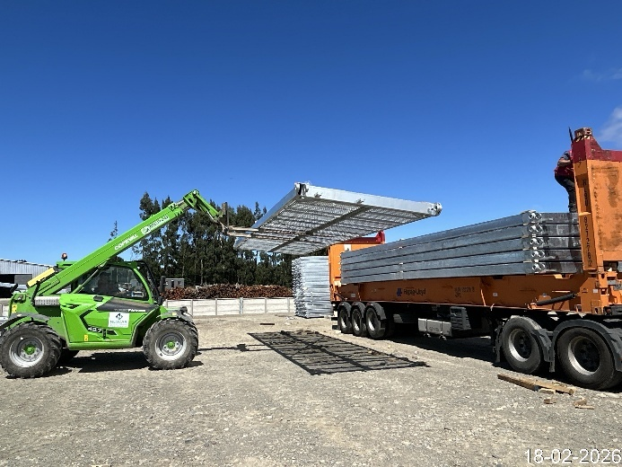 | 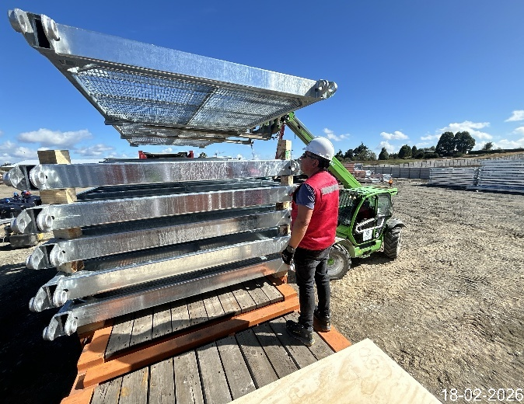
- Continúan las operaciones de consolidado. | - Ultima estructura a consolidar.
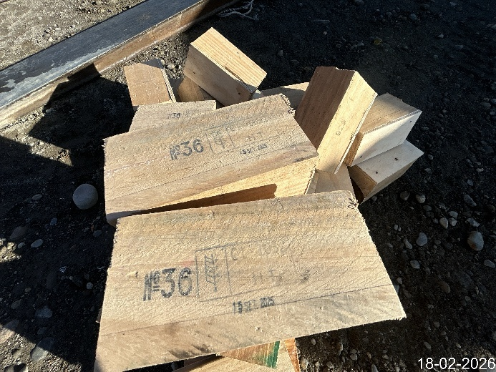 | 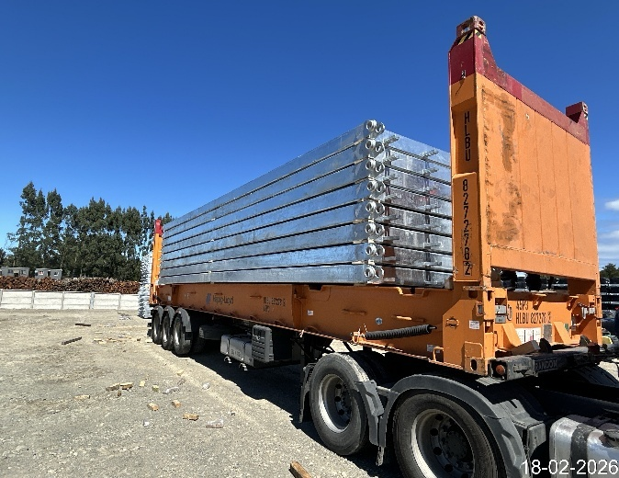
- Madera certificada, entre pasillos. | - Consolidado finalizado.
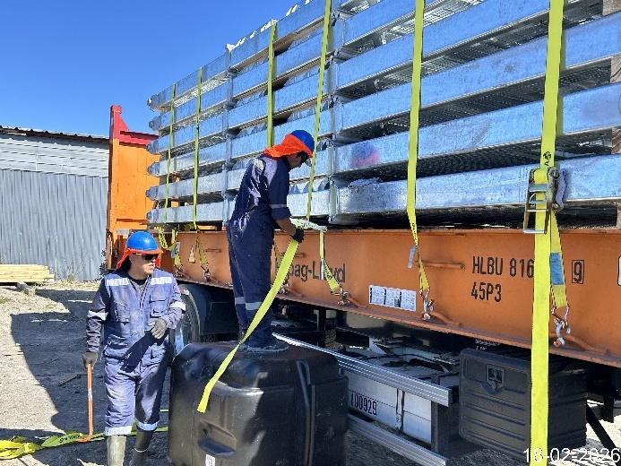 | 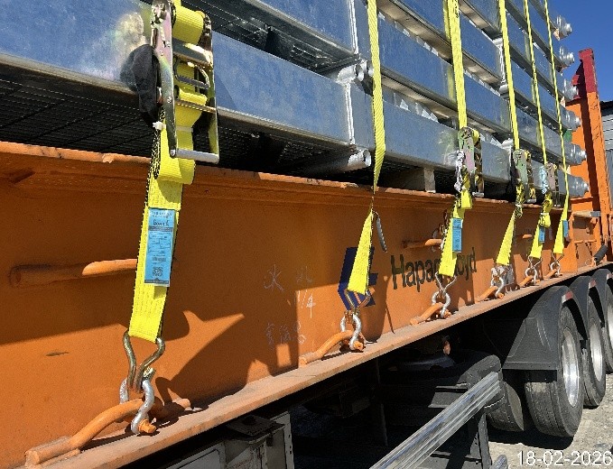
- Trinca de carga. | - Carga trincada.
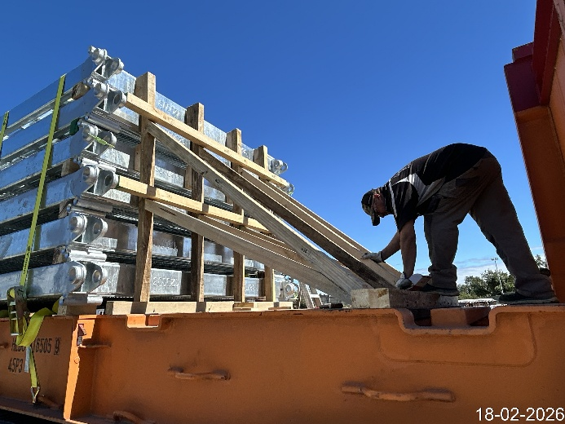 | 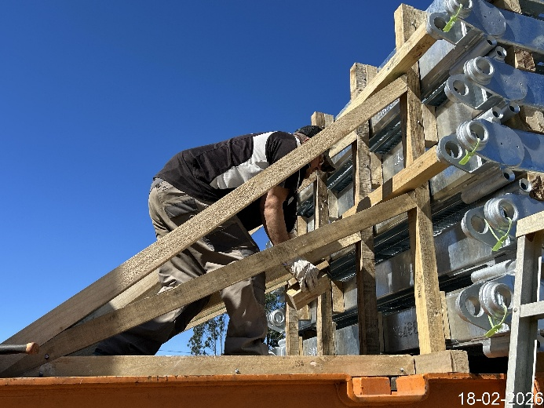
- Trinca de atril de madera | - Continua la trinca de atril de madera.
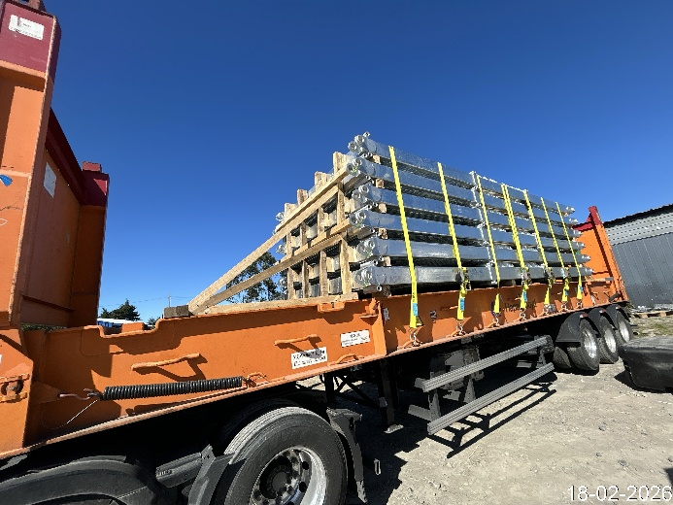 | 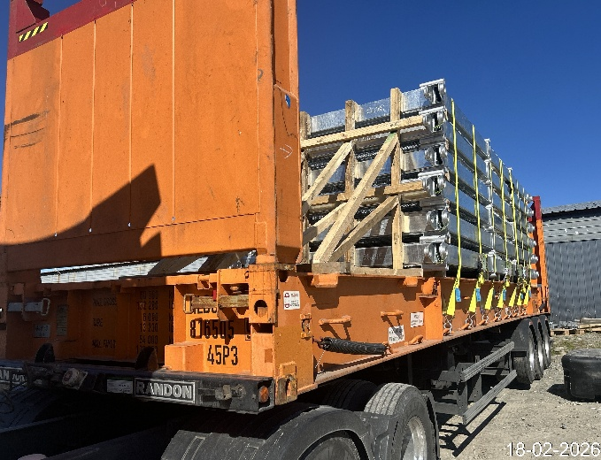
- Atril finalizado, sin observaciones. | - Pasillos debidamente trincados con atril.

